Публичный доклад
директора государственного казенного специального (коррекционного) образовательного учреждения Ленинградской области для обучающихся, воспитанников с ограниченными возможностями здоровья «Кировская специальная (коррекционная) общеобразовательная школа-интернат»
за 2013-2014 учебный год

Подготовлен директором школы
Жуковой О.М.

2014 год

Государственное казенное специальное (коррекционное) образовательное учреждение Ленинградской области для обучающихся, воспитанников с ограниченными возможностями здоровья «Кировская специальная (коррекционная) общеобразовательная школа-интернат», в дальнейшем «Учреждение» создано Постановлением Главы администрации Кировского района № 11 от 08.07.92. «О сети учреждений образования на 1992/1993 учебный год». Ранее зарегистрировано Кировским территориальным отделением Ленинградской областной регистрационной палаты, приказ № 11/18, от 21 октября 1996 года, как «Кировская специальная общеобразовательная неполная средняя школа-интернат для детей, нуждающихся в педагогической поддержке».
В дальнейшем приказом Управления образования МО «Кировский район Ленинградской области» № 398 от 26.09.2000 г. Учреждение переименовано в муниципальное образовательное учреждение «Кировская специальная (коррекционная) школа-интернат для детей с задержкой психического развития».
В соответствии с распоряжением Правительства Ленинградской области № 480-р от 30.12.05 «О принятии в ведение Ленинградской области муниципальных специальных (коррекционных) образовательных учреждений для обучающихся, воспитанников с отклонениями в развитии» Учреждение передано в ведение Ленинградской области и переименовано в Государственное специальное (коррекционное) образовательное учреждение Ленинградской области для обучающихся, воспитанников с отклонениями в развитии «Кировская специальная (коррекционная) общеобразовательная школа-интернат» (далее – Учреждение).
В соответствии с Постановлением Правительства РФ № 617 от 18.08.2008 года Государственное специальное (коррекционное) образовательное учреждение Ленинградской области для обучающихся, воспитанников с отклонениями в развитии «Кировская специальная (коррекционная) общеобразовательная школа-интернат» переименовано в Государственное специальное (коррекционное) образовательное учреждение Ленинградской области для обучающихся, воспитанников с ограниченными возможностями здоровья «Кировская специальная (коррекционная) общеобразовательная школа-интернат».
На основании постановления правительства Ленинградской области от 30 ноября 2010 года № 324 «О создании казенных учреждений путем изменения типа существующих бюджетных учреждений Ленинградской области» Учреждение изменило свой тип на Государственное казенное специальное (коррекционное) образовательное учреждение Ленинградской области для обучающихся, воспитанников с ограниченными возможностями здоровья «Кировская специальная (коррекционная) общеобразовательная школа-интернат»
В своей деятельности учреждение руководствуется Конституцией Российской Федерации, федеральными законами, указами и распоряжениями Президента РФ, иными федеральными правовыми актами, областными законами, а также правовыми актами Правительства Ленинградской области и его отраслевых органов, принятыми в рамках их компетенции, а также Уставом Учреждение имеет право на ведение образовательной деятельности и льготы (Лицензия серия РО № 012661 от 26.05.2011 года, приложение №1 регистрационный № 191-11 от 26.05.2011 года); на выдачу выпускникам документа об основном общем образовании государственного образца (Аттестата, свидетельства), на государственное финансирование на основании Свидетельства о государственной аккредитации 196-11 от 20 июня 2011 года.
Учреждение создано для обучения и воспитания детей, имеющих проблемы в развитии, обучении, социальной адаптации, с несформированной произвольной регуляцией деятельности; эмоциональной неустойчивостью и нуждающихся в психолого-педагогической и медико-социальной помощи.

Основными целями деятельности учреждения являются:

- организация образовательной деятельности по адаптированным общеобразовательным программам в соответствии с государственными федеральными образовательными стандартами с учетом возрастных, индивидуальных особенностей детей, состоянием их соматического и психического здоровья;
- диагностика уровня и динамики психического, физического развития и отклонений в поведении обучающихся;
- психокоррекционная и психопрофилактическая работа с детьми;
- формирование личности ребенка в плане приобретения им навыков, способствующих его социальной адаптации и интеграции в общество.

Основными задачами Учреждения являются:

- обучение и воспитание детей с ОВЗ;
- организация системы коррекционной направленности в обучении и воспитании детей с ограниченными возможностями здоровья.
- обеспечение социальной защиты, медико-психолого-педагогической реабилитации и социальной адаптации воспитанников;
- создание благоприятных условий, способствующих коррекции отклонений в развитии;
- освоение образовательных программ: начального общего образования, основного общего образования;
- содержание, воспитание и социальная адаптация воспитанников, обучение и воспитание в интересах личности, общества и государства;
- организация индивидуально-педагогического сопровождения учащихся для наиболее полноценной интеграции в общество;
- разработка и анализ эффективности программ, методов, приемов коррекционной направленности по обучению, воспитанию и развитию личности;
- обеспечение охраны и укрепление здоровья воспитанников;
- охрана прав и интересов воспитанников;
- воспитание детей различных национальностей в духе мира и взаимопонимания.
- оказание помощи учащимся в профориентации;
- повышение мотивации к самосовершенствованию учащихся в учебно-воспитательном процессе.
- воспитание всестороннего развития личности учащихся с ограниченными возможностями здоровья.

Выполнению поставленных задач способствовали:

- спланированная деятельность администрации школы по созданию условий для участников образовательного процесса;
- анализ выполнения принятых управленческих решений, обеспечивающих качество результативности обученности учащихся;
- выявление причинно-следственных связей отдельных педагогических явлений и соответствующая коррекция деятельности.

Участниками образовательного процесса являются: учащиеся, воспитанники, педагоги, родители.
В работе с учащимися школа руководствуется Законом РФ «Об образовании», Типовым положением об общеобразовательном учреждении, Типовым положением о специальном коррекционном учреждении, Уставом школы, внутренними приказами, в которых определен круг регулируемых вопросов о правах и обязанностях участников образовательного процесса, локальными актами школы.
Учебный план школы был составлен на основании базисного учебного плана и сохраняет в полном объеме содержание образования.
При составлении учебного плана соблюдалась преемственность между ступенями обучения и классами, сбалансированность между предметными циклами, отдельными предметами. Уровень недельной учебной нагрузки на ученика не превышал предельно допустимую норму.
Образовательная (коррекционная) программа школы и учебный план предусматривают выполнение государственной функции школы – обеспечение основного образования, развитие ребенка в процессе обучения. Главным условием для достижения этих целей являлось включение каждого ребенка на каждом учебном занятии в деятельность с учетом его возможностей и способностей. Условия, обеспечивающие учет индивидуальных и личностных особенностей учащихся начальной школы, реализовывались за счет коррекционных, индивидуальных и групповых занятий по различным учебным областям (школьный компонент). Достижение указанных целей обеспечивается поэтапным решением задач.
ГКОУ ЛО «Кировская специальная школа-интернат», реализует следующие общеобразовательные программы:

- Программа начального общего образования
- Программа основного общего образования

2 ступени обучения:

- I ступень: начальная школа подготовительный-4 классы
- II ступень: основная школа (5-9 классы).

ФОРМЫ ОРГАНИЗАЦИИ УЧЕБНОГО ПРОЦЕССА

- Уроки (классно - урочная форма).
- Надомное обучение больных детей.
- Коррекционные занятия.
- Предметные недели.
- Конкурсы.
- Открытые уроки.

Применяя в своей работе разнообразные и разноуровневые формы обучения, учителя создали все необходимые условия для реализации обучения детей с разными способностями, с разной степенью усвоения учебного материала.
Анализ учебно-воспитательного процесса производился по результатам проверок ЗУН учащихся, проводимых в различной форме: входные, промежуточные, итоговые контрольные работы; срезы знаний по предметам; зачеты по полугодиям, выставки работ учащихся (трудовое обучение, ИЗО).

Структура классов за 2013/2014 учебный год
Возрастная группа | Количество %
1. Средняя наполняемость класса-группы (в соответствии с нормативом): | 12
1 ступень
Контингент обучающихся (% от общего числа обучающихся) | 76  44%
2 ступень
Контингент обучающихся (% от общего числа обучающихся) | 94  56%

Анализ статистики образования
За период действия программы развития, нами было принято понимание качества образования, исходя из образования, как процесса, направленного на интересы личности и общества. Управление качеством образования ориентировано на прогнозирование образовательных результатов в процессе развития каждого ученика. Разработана целостная система мониторинга качества образования.

Динамика достижений учащихся

Критерий | 2013-2014 учебный год
Успеваемость (%)  -начальная школа  -основная школа | 100%  99,4%
Качество обученности (%)  -начальная школа  -основная школа | 18 %  23%

Анализ выполнения учебного плана

- Выполнение базового компонента. Отставаний по программе нет.
- Выполнение регионального компонента учебного плана полностью.
- Практическая часть учебных программ выполнялась полностью.
- Часы школьного компонента использовались полностью для занятий с детьми, для расширения знаний по предметам, с учащимися, имеющими затруднения в обучении.

В 2013-2014 учебном году было аттестовано 170 учащихся (подготовительный класс -13, 1 - 14, 2а – 13, 2б - 12, 3 - 13, 4 - 13, 5 - 13, 6 - 12, 7 - 13, 8а - 11, 8б - 11, 8в – 9, 9а – 11, 9б - 12) успеваемость – 98,8% (двое оставлены на повторный год обучения), качество знаний – 23%
В 2013 – 2014 учебном году высоких результатов добились учащиеся 2а,2б,3,8в,9а,7 классов, качество знаний в этих классах равно: 38%, 23%, 17%, 44%, 27%, 25%. Самые низкие результаты в 9б, 5 классе: 17%, 15%.
Качество знаний учащихся начальных класс, можно посмотреть по предложенной таблице (средний балл итогового контроля по классам и предметам):

 | русский язык | математика | чтение
1класс  Новикова В.И. | 3,9 | 3,9 | 3,8
2а класс  Горбунова Е.Н. Т.Б. | 3,6 | 3,6 | 4,2
3 класс  Квициани С.В. | 3,3 | 3,5 | 4,3
4 класс  Роман Г.В. | 3,2 | 3,4 | 4,2

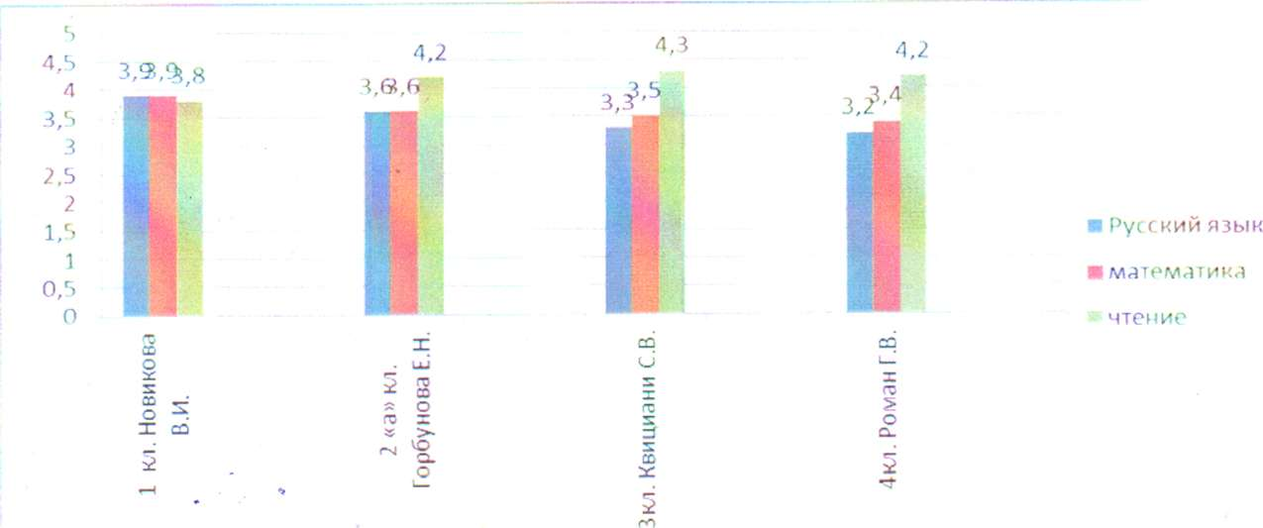

Вывод: учащиеся 4 класса усвоили обязательный минимум содержания обучения и готовы к продолжению образования в 5 классе.

Качество знаний по русскому языку учащихся основной школы, можно посмотреть по предложенной диаграмме (средний балл административного контроля по классам):

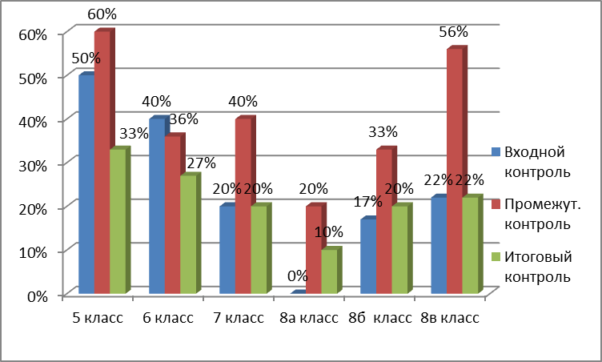

Средний балл по русскому языку
за 2013 -2014 учебный год.

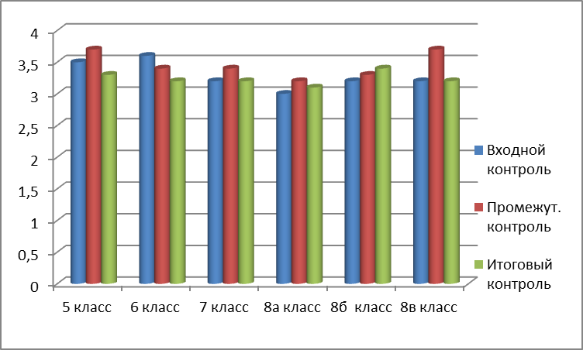

Качество знаний по математике учащихся основной школы, можно посмотреть по предложенной диаграмме (средний балл административного контроля по классам):

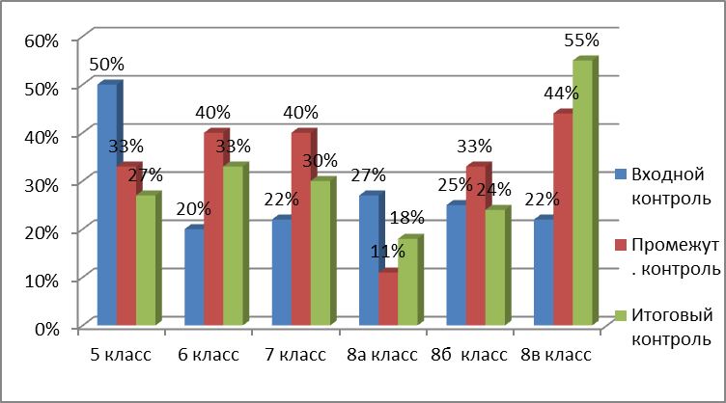

Средний балл по математике
административного контроля за 2013 -2014 учебный год
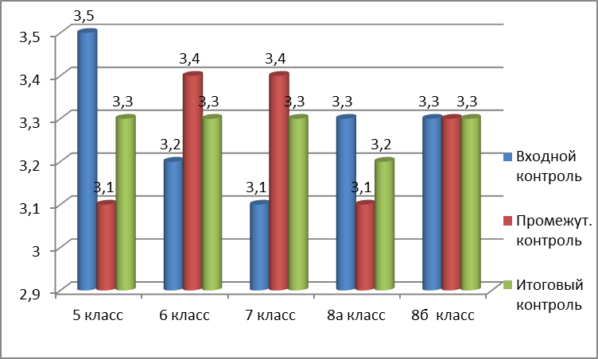

Результаты государственной итоговой аттестации
9 класса за 2013-2014 учебный год.

Перечень предметов, по которым проводилась итоговая аттестация | Количество оценок, полученных каждым учащимся на итоговой аттестации
 | 2013 – 2014 учебный год
 | «2» | «3» | «4» | «5»
Математика | - | 19 | 2 | -
Русский язык | - | 9 | 10 | 2

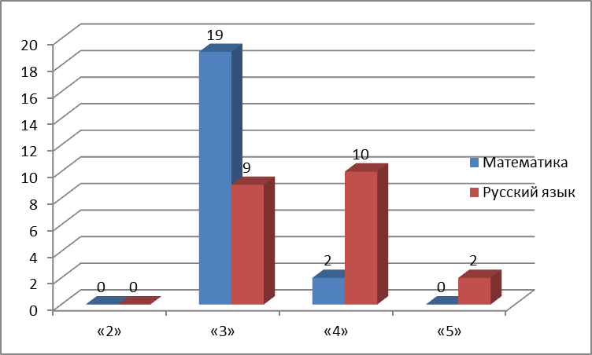

Методическая работа школы строится на основе годового плана. Создавая здоровьесберегающее пространство для сохранения и укрепления здоровья учащихся, работая над целью обеспечения положительной динамики показателей качества образования в процессе формирования ключевых компетенций, педагогический коллектив школы закончил работу над методической темой «Личностно-ориентированное обучение и воспитание учащихся в коррекционной школе-интернате», с 01.09.2012г. методическая тема «Школа как ведущий фактор социализации».

Определены приоритетные задачи, спланирована деятельность администрации школы по созданию условий для всех участников образовательного процесса, сделан анализ выполнения принятых управленческих решений, обеспечивающих качество результативности обученности учащихся, выявлены причинно-следственные связи отдельных педагогических явлений и проведена соответствующая коррекция деятельности – определены причины, способствующие частичному выполнению поставленных задач. Имеются нерешенные проблемы (причины, помешавшие их реализации, будут рассмотрены в процессе анализа основных направлений деятельности методической работы).

- Информационно-методическое обеспечение УВП

В начале учебного года проводилась диагностика деятельности педагога по следующим направлениям: тема самообразования, участие в методической работе, методическая литература, учебно-методический комплекс, планы в области профессиональных затруднений, необходимая помощь, предложения по организации учебного процесса и т.п. По выявленным проблемам проводилась работа в течение всего учебного года.
В целях создания банка данных о педагогах обновлен график повышения квалификации педагогов и сделан мониторинг за 6 лет.

Курсы педагогов с 2009 – 2014 учебные годы.

Год | Всего | ЛОИРО | ПК | Интерактивная доска | ФГОС
2009 |  | 4 | 21
2010 |  | 10 |  | 2
2011 |  | 5 |  | 2 | 7
2012 |  | 10 |  | 2 | 12
2013 |  | 8 |  |  | 8
2014 |  | 9 |  |  | 9

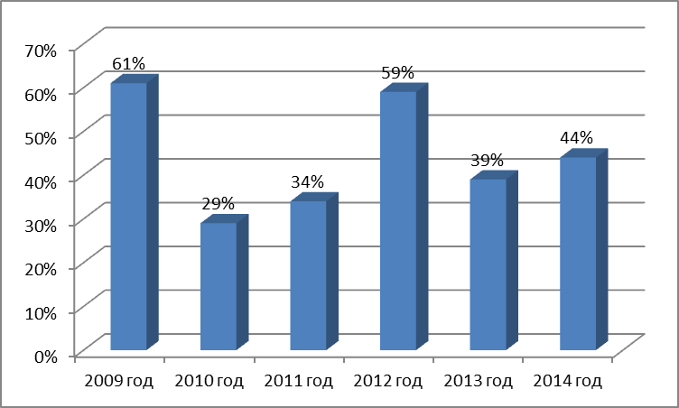

Образование педагогов на 01.06.2014г.

Высшее | 30 педагогов
Среднее профессиональное | 9 педагогов
Неоконченное высшее | 2 педагога

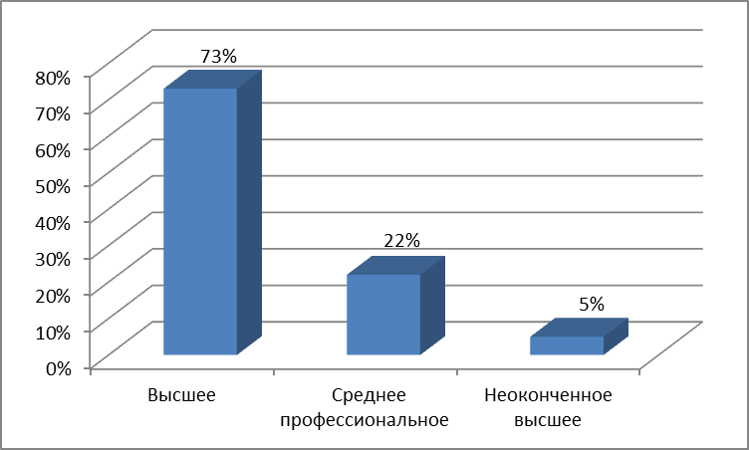

Все педагоги школы оформили и сдали в конце года самоанализ о проделанной методической работе. В конце учебного года проводилась повторная диагностика учителей, результаты данной диагностики будут учтены в планировании работы на 2014-2015 учебный год.
II. Работа с педагогическими кадрами
1. Статистические данные о педагогических кадрах на конец 2013-2014 учебного года. Школа обеспечена кадрами на 100%. Прошли аттестацию с 2009-2014 годы.

Год  категория | 2009 – 2010 | 2010 – 2011 | 2011 – 2012 | 2012 – 2013 | 2013 – 2014
высшая | 9 | 5 | 3 | - | 6
первая | 4 | 1 | 4 | 7 | 4
вторая | 4 | 2 | - | -
соответствие занимаемой должности | - | - | 3 | 3
2. Аттестация кадров
Аттестация педагогических кадров играет важную роль в управлении образовательным процессом. Так как это комплексная оценка уровня квалификации, педагогического профессионализма и продуктивности деятельности работников школы.
В 2013-2014 учебном году подали документы на аттестацию 10 педагогов школы. Пятеро из аттестованных педагогов прошли аттестацию на более высокую квалификационную категорию (Велицкая А.А., Новикова В.И., Грудницкая З.Г., Нарья Т.В.), подтвердили свою категорию (Петрова И.В., Горбунова Е.Н., Сухорученко Т.Б., Круглова Н.И., Васильева И.С.).

В целях создания банка данных о педагогах обновлен график аттестации педагогов и проведен мониторинг с 2009 – 2014 учебные год.

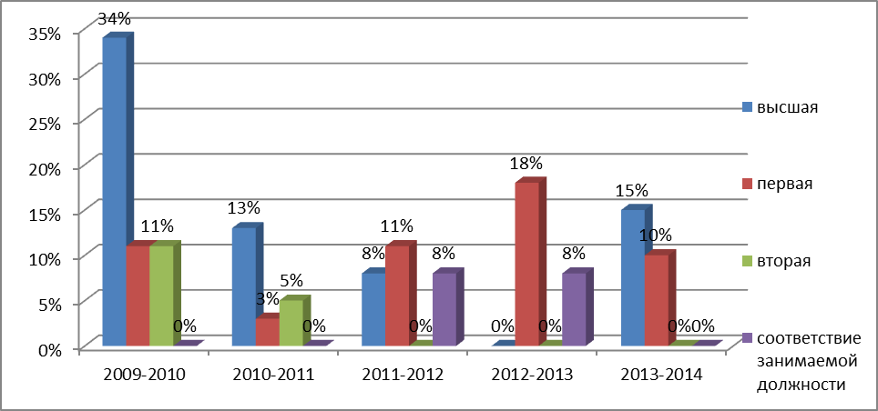

3. Повышение квалификации педагогов
На основании самоанализа педагогической деятельности и заявленной темы самообразования педагогических работников школы определяется необходимость в курсовой переподготовке педагогов.
Составлен перспективный план повышения квалификации до 2017 года. В школе создается система повышения квалификации, которая позволяет совершенствовать педагогическое мастерство. Имеются статистические данные о курсовой подготовке педагогических кадров за последние три года. Отслеживается эффективность курсовой подготовки. Эффективность подтверждается разработкой программ по учебным предметам, методических рекомендаций, а также выступлениями на семинарах, методических объединениях, педагогических советах учителей школы.
Проводится курсовая подготовка педагогов по их адаптации в современном информационном пространстве и использованию информационных технологий в учебном процессе. На данный момент из 41 педагога школы обучено по ИКТ 40 педагогов. Необходимость в прохождении курсов по ИКТ на данный момент составляет 1 человек.
Курсы по интерактивным доскам в 2010-2011г. прошли 6 педагогов (Велицкая А.А.; Нарья Т.В.; Юрченко Е.Ю.; Копий Н.Ю.; Кононова З.Г.; Круть Н.И.), 2011-2012г.г. (Вальтер Е.Б., Чернышова М.Ю.).
В рамках ЛОИРО в период с ноября 2013 года по май 2014 года прошли курсы повышения квалификации 9 педагогов школы (Мамонтова С.С., Велицкая А.А., Судьина Н.В., Гончаренко О.В., Василюте А.Р., Хорошавина В.Н., Гуреева Г.Н., Сало И.Н., Петрова И.Н.). Получали образование по «Специальной педагогике» 2 педагога (Волохонская И.Р., Чернышова М.Ю.), получают два педагога (Копий Н.Ю., Васильева И.С.).
- Поощрения учителей.
В этом учебном году в рамках наградной кампании, в целях морального поощрения и стимулирования работников образования, за участие в декадах, педагоги школы были награждены премиями и грамотами.
5. Передовой педагогический опыт
В 2013-2014 учебном году был обобщен опыт работы учителей школы (Новиковой В.И., Горбуновой Е.Н., Кругловой Н.И., Грудницкой З.Г.), они составили программу по ФГОС для учащихся с ограниченными возможностями здоровья, которую утвердили на совместном методическом объединении учителей Кировской школы-интерната, а потом на педагогическом совете. На основании программы учителя разработали тематическое планирование.
III. Предметные методические объединения
В школе работало 3 предметных МО. Каждое МО работало над своей темой, тесно связанной с темой школы. В рамках МО проводились заседания, открытые уроки, работа по самообразованию, работа с неуспевающими детьми. Основное назначение МО нашей школы (на данном этапе) непосредственно связано с созданием условий для адаптации, становления, развития и саморазвития педагогических работников на основе выявления их индивидуальных особенностей.
Подведены итоги проведенных мероприятий на заседаниях МО, председателями МО проведен всесторонний анализ. Тематика мероприятий была разнообразной: линейки, олимпиады, конкурсы, КВН, уроки-путешествия, конкурсы чтецов, конкурсы газет, брейн-ринги.
Руководители МО в конце мая представили подробный анализ своей работы за истекший период.
IV. Работа над темой самообразования
Каждый педагог школы работает над темой самообразования. В соответствии с темами составлен перспективный план повышения квалификации. Самообразование – главный и наиболее доступный источник знаний. Выбор темы самообразования основывается на оценке деятельности, видением каждым своих личностных и профессиональных проблем, умение корректно формулировать цели и последовательно их решать, умение проектировать и контролировать свою деятельность. В начале года каждый учитель определяет свою методическую тему и согласовывает ее с заместителем директора и председателем МО, который корректирует ее. В течение года педагог собирает в копилку теоретическую информацию.
V. Методическая неделя, семинары, круглые столы
Были проведены предметные недели по всем предметам в начальной и основной школе. В рамках предметной недели, особенно заслуживает внимания учителя технологии Сломчинская Е.В., Судьина Н.В., которые провели конкурс «Хозяюшка», они проводят его каждый год, как итог работы за год. Были проведены круглые столы, на которых обсуждались темы самообразования педагогов, пути преодоления перегрузок учащихся, семинар-практикум по коррекционной работе.

Воспитательная работа строилась на основе годового плана. Для создания оптимальных условий по формированию социально зрелой личности ориентированной на гуманистические ценности в выборе решений, готовой к самореализации в различных сферах жизнедеятельности в условиях постоянно меняющего мира педагогами школы осуществлялась работа по основным направлениям воспитательной деятельности: учебно-познавательное, гражданско–патриотическое, нравственно–правовое, спортивно – оздоровительное.

На основании поставленных задач был разработан план работы школы на 2013 - 2014 учебный год по разделам:
- работа с педагогическими кадрами;
- работа по всеобучу;
- работа со спец.контингентом;
- мониторинг результативности воспитательного процесса;
- активизация интереса учащихся к внеклассной и внеурочной деятельности;
- охрана здоровья и обеспечение санитарно-гигиенического режима;
- работа с родителями и семьями учащихся;
- воспитательные мероприятия.
Поставленные перед коллективом задачи решались через совершенствование методики проведения классных, воспитательных часов, внеклассных мероприятий, индивидуальной и групповой работы с учащимися, коррекции знаний и умений, навыков и поведения учащихся на основе диагностической деятельности воспитателя, развития природных задатков учащихся, повышения мотивации к обучению и воспитанию у учащихся, а также ознакомление воспитателей с новой педагогической и методической литературой, применение информационно – коммуникативных технологий в воспитательном процессе.
Содержание и формы организации воспитательной работы отражены в перспективных и ежедневных планах воспитателей. На должном профессиональном уровне проводились запланированные ежедневные занятия, внеклассные мероприятия. Итогом, своего рода обобщением проведённой воспитателем работы в группе, являются открытые занятия, где чётко проявляются педагогические методы и приёмы работы педагога, его творческий потенциал, характер межличностных взаимоотношений, доминирующий эмоциональный настрой и степень включенности учащихся в совместной деятельности. Хочется отметить открытые занятия следующих воспитателей Айдамировой К.Г. «Путешествие в страну доброты и вежливости», Гуреевой Г.Н. «Разговор о любви», исследовательский проект Кудряшовой О.Н. «Покормите птиц зимой», Каткова Е.В. «Поговорим об ответственности», Буслаева Е.Д. «Выпускной в начальной школе». Занятия были проведены на высоком профессионально-методическом уровне. Этапы занятия взаимосвязаны и логически последовательны, осуществляется оптимальный отбор заданий с применением компьютерных технологий. На занятиях соблюдается личностно – ориентированный стиль общения с детьми. Занятия проходят на положительном эмоцианальном фоне, дети чувствуют себя комфортно. Отмечается мастерство педагогического общения: воспитатель является авторитетом для детей; обладает находчивостью и педагогическим тактом, корректно реагирует на ошибки детей; речь воспитателя выразительная, чёткая, эмоциональная, правильная; тон спокойный, выдержанный.
Все педагоги школы оформили и сдали в конце года самоанализ о проделанной методической работе.

Структура воспитательной службы
 | Всего | Из них
Классов | 14 | 7 вида – 12 8 вида - 2
Классных воспитателей | 15 | Воспитатели – 12  Учителя - 3
Воспитателей на воспитательной группе | 2
Классных руководителей | 14
Педагог психолог | 1
Библиотекарь | 1
Кружководы (кружки на базе школы и на базе учреждений дополнительного образования) | 9 | Воспитатели – 2  Учителя – 4  Педагог учрежд.доп.образования - 3

Качественный состав воспитательной службы.

Воспитатели: Классные руководители:

Социальный паспорт учащихся

Всего учащихся: | 170
из них обучающихся 1 ступени | 76
обучающиеся 2 ступени | 94
Обучаются по программе 7 вида | 138
Обучаются по программе 8 вида | 33
На надомном обучении | 16
Воспитанники, проживающие в общежитии школы в течение рабочей недели | 32
Дети - инвалиды | 19
Опекаемые | 15
Многодетные семьи | 8
Состоящие на учете в ПДН | 3
Состоящие на учете в КДН | 4
Состоящие на внутришкольном учете | 10
Семьи состоящие на внутришкольном учете | 17

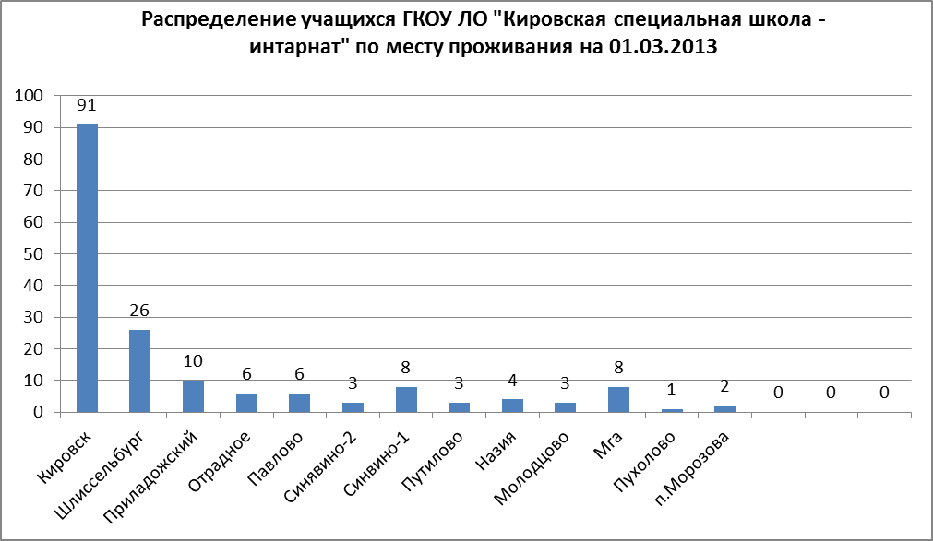

Учащиеся школы занимались в 11 кружках и объединениях по интересам
- Музейное дело – руководитель Служанина В.Н.;
- ИЗО – руководитель Иванова Н.М.;
- Лепка – руководитель Денисова Л.А.;
- Хореография – руководитель Хорошавина В.Н.;
- ОФП – руководитель Гончаренко О.В.;
- Подвижные игры – руководитель Волохонская И.Р.;
- Умелец дома – руководитель Фролов В.Г.
- Веселый английский (2 класс) – руководитель Круть Н.И.;
- «Соловушка» вокальная студия (Под., 4, 5 классы) – на базе Районного центра дополнительного образования.
- Компьютерная грамотность (1, 2а класс) – на базе Центра компьютерных технологий.
- Объединение по интересам «Библиотечный актив» - руководитель Служанина В.Н.

Все учащиеся школы занимались на физкультурно - оздоровительных коррекционных занятиях.
Благодаря работам кружка ИЗО, под руководством Ивановой Н.М., в школе регулярно проходили выставки рисунков учащихся, принимали участие в районных и областных конкурсах.
Учащиеся школы принимали активное участие в конкурсах для коррекционных школ:
- «Равные права – равные возможности»,
- творческом конкурсе «И снова в сказку».
Участвовали в конкурсах:
- «Юные журналисты»,
- заняли III место в открытом фестивале-конкурсе детского и юношеского творчества «Будущее за нами» (номинация танцевальное направление).
Спортивная команда школы принимала участие в региональных соревнованиях:
- спартакиада «Спортивная весна»,
- «Старты надежд»,
- соревнования по футболу на Кубок губернатора Ленинградской области,
- заняли 1 место на этапе «Силовая подготовка» и 3 место на этапе «Медико-санитарная подготовка» в районных соревнованиях «Зарница – 2013»
- заняли II место в соревнованиях по мини-футболу среди команд детских домов и школ-интернатов Ленинградской области в рамках Всероссийского проекта «Будущее зависит от тебя» 2014 года (среди участников 1998-1999года рождения),
- заняли III место в соревнованиях по мини-футболу среди команд детских домов и школ-интернатов Ленинградской области в рамках Всероссийского проекта «Будущее зависит от тебя» 2014 года (среди участников 2000-2001 года рождения),
- участвовали в открытом Всероссийском соревновании по мини-футболу среди команд детских домов и школ-интернатов «Будущее зависит от тебя».

Учителя русского языка и литературы Мирясова Г.Н., Смирнова В.Н. подготовили лауреатов конкурса чтецов в областном конкурсе «Равные права – равные возможности».
Были проведены все запланированные воспитательные мероприятия.
Все общешкольные мероприятия были закреплены за отдельными воспитателями школы. Воспитатели разрабатывали сценарий, репетировали, собирали материал. Каждый из воспитателей в течение учебного года провел 2 общешкольных мероприятия. Данный опыт используется в течение пяти лет.
Традицией в школе стали спортивные соревнования по мини-футболу, баскетболу и волейболу.
Большую работу проводит школьная библиотека. Здесь регулярно проводятся выставки книг, тематические выставки посвященные красным датам календаря. Было проведено 22 выставки, оформлено тематических 4 стенда. Совместно с воспитателями было подготовлено и проведено 6 воспитательных мероприятий.
Особое внимание уделялось слаженной совместной работе классных руководителей и воспитателей. Выработке единого подхода к воспитательному процессу в классе и единых требований. Проведение совместных воспитательных мероприятий, участие обоих педагогов в подготовке и проведении родительских собраний, классных воспитательных проектов, общешкольных мероприятий.
Продолжилась работа по проектной деятельности. Данный вид воспитательной работы активно используется педагогами 2а класса – Горбуновой Е.Н., Айдамировой К.Г., педагогами 4 класса – Роман Г.В., Буслаева Е.Д. Хочется отметить совместные проекты классного руководителя 3 класса Квициани С.В. и воспитателя Кудряшовой О.Н. «За здоровый образ жизни» и «Накормим птиц». Итоги данных проектов были представлены учащимися и педагогами на родительском собрании.
Проектная деятельность способна объединить в едином творческом, познавательном процессе педагогов и учащихся разных классов. Так классным руководителем, учителем физкультуры Гончаренко О.В. совместно с воспитателями Буслаевой Е.Д. был реализован общешкольный проект «Малая олимпиада» посвященный олимпиаде в Сочи. В рамках проекта в каждом классе были проведены классные часы, викторины и беседы, посвященные олимпиаде, прошел конкурс рисунков, плакатов и других творческих работ. Самое активное участие приняли классные руководители и воспитатели:
- 2а класса – Горбунова Е.Н., Айдамирова К.Г.,
- 4 класса – Роман Г.В., Буслаева Е.Д.,
- 7 класса – Велицкая А.А., Петрова И.В.,
- 8в класса – Васильева И.С., Василюте А.Р.
Общешкольное итоговое мероприятие «Малая олимпиада» стала яркой точкой этого проекта.
Совершенствовалась совместная работа классных руководителей и воспитателей с родителями. Классными руководителями регулярно проводились тематические классные собрания.
Активизировалась работа классных родительских комитетов, которые участвует в общественной, трудовой, учебной, досуговой деятельности. Активное участие в жизни класса принимают родители младших классов: помогают учителям и воспитателям организовывать праздники, сопровождают учителей на экскурсии.
Увеличилось количество экскурсий проведенных классными руководителями и воспитателями. Так за прошедший учебный год было проведено 42 экскурсионных поездок, из них по Кировскому району – 15, по Санкт-Петербургу и области – 27.

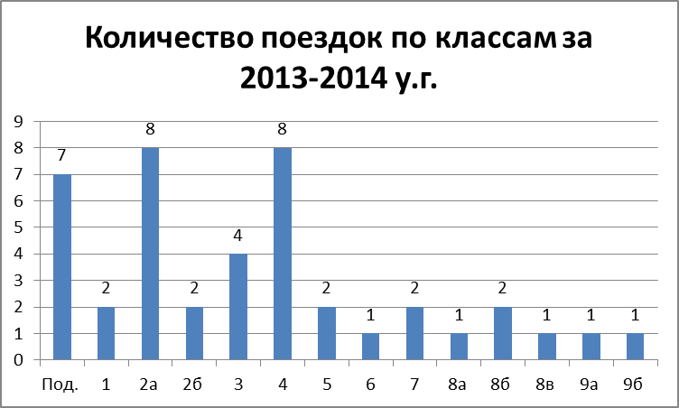

Совместно с медицинской службой был проведен мониторинг пропусков учащихся занятий по болезни за 4 года. А так же анализ состояния здоровья, сопутствующих заболеваний.

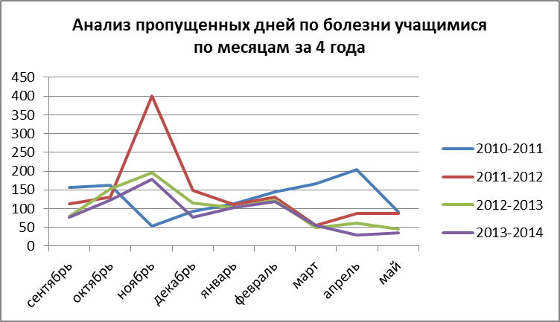

Были проведена следующая диагностика: удовлетворенность учащихся школьной жизнью, жизнь в школе, уровень воспитанности.
Удовлетворенность воспитанников школьной жизнью возросла, но если сравнить показатели по классам видно, что учащиеся 9 класса намного меньше удовлетворены школьной жизнью, чем учащиеся 4, 5 классов. Так же сказывается на показателе отсутствие постоянного воспитателя. Анкета «Жизнь в школе показала, основной процент учащихся считает, что в школе им помогают решать личные проблемы, кружки для ребят интересны. Но, несмотря на то, что ребята готовы посещать и участвовать во внеклассных мероприятиях, участвовать в подготовке этих мероприятий они не хотят. Хотя 62 учащихся из опрошенных ответили, что они любят помогать воспитателям и учителям. Проанализировав данные анкеты, считаю, что воспитатели и учителя, не доверяют учащимся подготовку мероприятий, стараются все сделать сами, и этим не дают ребятам почувствовать свои возможности, дают им понять, что они не могут справиться с поставленными задачами. На совещании воспитателей был приведен подробный анализ анкет психологом, заместителем директора по ВР, даны рекомендации по работе с учащимися.
В сентябре 2013 года был проведен анализ контингента учащихся. Изучена информация ОПДН «О состоянии преступности и правонарушений среди учащихся за 6 месяцев 2013 года», информация о постановке на учет, личные дела вновь приступивших учащихся, вновь поступившие документы о надомном обучении, инвалидности, опеке, выявлены учащиеся, не приступившие к занятиям по неуважительной причине.
На основании изученных материалов проделана следующая работа:
- составлены списки учащихся и семей состоящих на внутришкольном, списки опекаемых, малообеспеченных, многодетных, детей – инвалидов;
- были посещены учащиеся, не приступившие к занятиям (Зайлер М., Самохвалов А., Ховричева В.);
- подана информация о малообеспеченных, многодетных семьях в отдел социальной защиты, списки учащихся в ОПДН;
- составлен социальный паспорт на 01.09.2013.
Воспитателями были посещены семьи:
- с опекаемыми детьми, составлены акты ЖБУ для опекунского совета;
- семьи детей, состоящих на внутришкольном учете;
- семьи вновь прибывших учащихся.

На основании проделанной работы было выявлено, что количество учащихся состоящих на учете в ОПДН по сравнению с прошлым годом уменьшилось.
Увеличилось количество детей – инвалидов (в связи с открытием классов 8 вида).
Учащиеся состоящие на внутришкольном учете охвачены коррекционной и кружковой деятельностью – ОФП, музейное дело, лепка.
2013 – 2014 учебного года были отчислены из школы учащиеся Самохвалов Александр и Зайлер Михаил не посещающими школу в течение учебного года.
Основанием для отчисления стал ФЗ «Об образовании», возраст учащихся и заявления родителей.
Так же на особый учет была поставлена работа с прогуливающими школу без уважительной причины Ховричевым В. (6 класс) и Чваниной П.(8а класс).
Всего с начала учебного года на учете стояло 16 семей. Снята с учета семья Овчинниковой Е. в связи с выбытием в другое учебное учреждение. Поставлены на учет семьи Давидюк В. и Германова А. в связи пропусками школы без уважительной причины и тем, что родители употребляют спиртные напитки. У всех есть акты обследования. Со всем проведена соответствующая работа.

Методическое обеспечение воспитательным процессом
Методическая работа воспитателей строилась на целостной системе мер и мероприятий, направленных на повышение профессиональной компетентности, квалификации, мастерства и творческого потенциала каждого воспитателя.
Основной целью работы методического объединения является оказание методической помощи воспитателям в работе с учащимися школы-интерната. Повышение их педагогического мастерства, качества и эффективности воспитательного воздействия на обучающегося. Перед коллективом воспитателей были поставлены следующие задачи:
- Моделирование воспитательной системы школы.
- Формирования умений и навыков анализа воспитательного процесса в целом и самоанализа воспитательной деятельности.
- Совершенствования педагогического мастерства на основе передовых идей творчески работающих воспитателей.
- Обеспечение общего культурного развития ребёнка для формирования духовной сферы личности.
- Развитие и упрочнение детского коллектива, социализации, социальной адаптации, творческого развития каждого обучающегося.
- Укрепление здоровья ребёнка.

Основными направлениями деятельности являются: аналитическая и исследовательская деятельность, взаимное посещение воспитательных мероприятий внутри методического объединения с целью обменом опыта и совершенствовании методики, проведение открытых внеклассных мероприятий, рассмотрение вопросов организации и участия классных коллективов в мероприятиях, анализ результатов уровня воспитанности учащихся и в целом школьного коллектива, подготовка и обсуждение докладов по вопросам методики организации работы воспитателей и классных руководителей.
Основными формами работы являются: инструктивно – методические совещания, изучение руководящих документов и передового педагогического опыта, круглые столы, семинары; творческие отчеты воспитателей и классных руководителей; открытые воспитательные мероприятия; сообщения, доклады.
На следующий год намечено:
- Регулярно проводить совместные планерки и заседания МО классных руководителей и воспитателей.
- Проводить целенаправленную работу по поддержанию одной темы и системы в работе классных руководителей и воспитателей, работающих на одном классе.
- Продолжить работу с родительской общественностью.

Психологическую службу в 2012 – 2013 уч. году возглавляла педагог-психолог Велицкая А.А.
Целью психолого-педагогического сопровождения ребенка с ОВЗ, обучающегося в общеобразовательном учреждении, является обеспечение системного подхода в создании условий для развития детей с ограниченными возможностями здоровья и создание здоровьесберегающей среды, ориентированной на сохранение и укрепление физического и психологического здоровья всех участников образовательного процесса.
Общими задачами психологического сопровождения являются:
- организовать психолого-педагогическую поддержку воспитанников и педагогического коллектива;
- проводить профилактику девиантного поведения воспитанников;
- оказывать индивидуальную психологическую помощь воспитанникам;
- оказать помощь воспитанникам в профессиональном самоопределении;
- разработать методические рекомендации для педагогов по сохранению и укреплению психологического здоровья всех участников образовательного процесса.
- организовать работу с воспитанниками, состоящими на внутришкольном контроле;
- проводить профилактику употребления ПАВ, суицидального поведения, жестокого обращения среди воспитанников школы-интерната.
В прошедшем учебном году работа педагога-психолога в течение всего периода обучения планировалась и велась по четырем основным направлениям: диагностика, коррекция, профилактика и просвещение, в соответствии с возрастными закономерностями и индивидуальным своеобразием психического развития учащихся образовательного учреждения VII - VIII вида:
1. Диагностика познавательной, мотивационной и эмоционально-волевой сфер личности учащихся.
2. Организационно - аналитическая работа (создание единого информационного поля школы, ориентированного на всех участников образовательного процесса — проведение школьных психолого-медико-педагогических консилиумов, больших и малых педсоветов, обучающих семинаров, совещаний с представителями администрации, педагогами и родителями).
3. Профилактическая работа (реализация программ, направленных на решение проблем межличностного взаимодействия). Консультативная работа с педагогами, учащимися и родителями.
4. Коррекционно-развивающая работа (индивидуальные и групповые занятия с учащимися).
I. Диагностическое направление.
1. В 2013 года было проведено обследование вновь прибывших учащихся первого и других начальных классов с использованием диагностических методик:
- Семаго М.М.
- Забрамной С.Д.
- нейропсихологическое исследование,
Всего в исследовании приняли участие 14 обучающихся.
Целью исследования является изучение уровня сформированности следующих сфер развития:
- двигательная сфера
- сенсорная сфера
- познавательно-психические процессы
- социально-эмоциональное развитие
Результаты диагностики выявили:
Сниженный уровень познавательных процессов (память, мышление, внимание, речь) у 100% обследуемых. Работоспособность обучаемых воспитанников низкая, мотивация к учебной деятельности сформирована лишь у 30% учащихся, преобладает игровая деятельность. У всех детей наблюдается нарушение целевых установок, повышенная утомляемость, общая осведомленность об окружающем мире намного ниже возрастной нормы. Словарный запас беден. Пространственные представления сформированы недостаточно. Нарушение тонкой моторики.
У 70% уровень тревожности повышен.
Так из 11 детей подготовительного класса 2 человек имеют высокий уровень развития психомоторики и познавательных процессов (Седов Н., Титов С.), средний уровень – 7 человек, уровень – ниже среднего у 3 учащихся (Жаворонков М., Белякова К., Малов И.).
Двое вновь прибывших обучающихся во 2а класс (Макарова К, Крицкая А.) имеют уровень психического развития – средний.
Основываясь на результатах исследования, были спланированы и велись в течение года подгрупповые и индивидуальные коррекционные занятия по развитию психомоторики и сенсорных процессов, а также коррекции ЭВС с опорой на наиболее сохранные сферы психики и зону ближайшего развития каждого ребенка.
2. В ноябре исследовалась проблема адаптации вновь прибывших детей к школе-интернат. Оценка осуществлялась по трем компонентам: физиологический компонент – показывает уровень физиологической адаптации детей к школе-интернату, т.е. справляется ли организм ребенка с нагрузкой; деятельностный компонент – характеризует, насколько ребенок может усваивать учебную программу и есть ли проблемы в учебной деятельности; эмоциональный компонент – эмоциональное отношение к учебной деятельности, учителю, одноклассникам. Результаты диагностики показали, что: не удалось обследовать в полной мере Шарова Максима, в связи с его психофизиологическими особенностями (мальчик не говорит, обращенную речь понимает ситуативно, избирательно выполняет простые инструкции.)
Физиологический компонент сформирован у 100% обследуемых учащихся.
Деятельностный компонент сформирован у 70% обследуемых учащихся.
Эмоциональный компонент. Большинство обследуемых учащихся не дифференцируют эмоциональные проявления (горе, радость, обида, скука…), но результаты диагностики показывают, что эмоционально положительное принятие школы-интерната сформировано практически у всех учащихся, не в полной мере принятие Жаворонкова Максима.
Хотелось бы отметить, что барьера между педагогами и воспитанниками нет. Им нравятся учителя, воспитатели, класс, в котором они учатся. Учителя и воспитатели создают атмосферу доброжелательности и сотрудничества с детьми, что в дальнейшем будет способствовать повышению интереса к предметам и качеству знаний. В школу дети ходят охотно, вполне приспособились к школьному режиму, справляются с учебной нагрузкой без перенапряжения. После обследования выданы рекомендации учителями и воспитателями, провести цикл воспитательных занятий, направленных на улучшение микроклимата в классе и сплочение коллектива, создавалась ситуация достижения успеха каждым учащимся.
3. В ноябре проводилась работа по изучению профессиональных интересов 9-х классов. В анкетировании приняли участие 21 обучающийся. Адекватный выбор будущей профессии показали 19 человек (90%). Остальные обучающиеся (10%) не определись с выбором свое будущей профессии. Основываясь на результатах профессиональных намерений, с обучающимися проводилась систематическая работа, воспитательных мероприятиях и коррекционных занятиях по формированию, адекватного по состоянию здоровья и возможностям, выбора будущей профессии.
4. В марте месяце была проведена диагностика познавательной и личностной сферы учащихся 4 класса (13 человек). По результатам диагностики выявлено: уровень развития познавательный процессов соответствует возрастной норме – 3 учащихся (Кириллов С, Петялин В., Залевский М.). А уровень развития эмоционально-волевой сферы соответствует возрасту лишь у одного учащегося (Кириллов С.). Т.о. по решению областной ПМПК Кириллов Сергей был переведен в общеобразовательную школу в 5 класс.
5. В сентябре было проведено исследование на осведомленность учащихся 8-х и 9-х классов о ПАВ и анонимное анкетирование по употреблению данных веществ и табачных изделий. Результаты показали, что 15% учащихся хотя бы раз употребляли ПАВ, 20% курит. В соответствии с одной из основных задач школы - содействие сохранению и способствование ведению учащимися здорового образа жизни, был запланирован и проведён курс профилактических занятий с элементами по профилактике употребления табачных изделий и ПАВ.

II. Коррекционно-развивающее направление.
Психологическая коррекционно-развивающая работа с обучающимися является безусловным приоритетом в работе педагога – психолога. Поэтому в течение всего учебного года были спланированы и велись курсы коррекционных занятий.
1. Курс занятий по развитию познавательной и эмоциональной сфер учащихся подгот. класса.
Всего в данном курсе приняло участие 5 человек (Жаворонков М. – инд. занятия, Малов И., Белякова К., Постульга В., Заболотная А.). По результатам итоговой диагностики, выявлена динамика психического развития, у двоих (Жаворонков М., Белякова К.) развитие осталось на прежнем уровне. Данные результаты отражают как повышение общего уровня развития, так и индивидуальный рост в развитии детей в сравнении с результатами по приходу в школу-интернат.
2. Курс занятий по коррекции ЭВС у детей младшего школьного возраста.
Посещали коррекционные занятия (Воробьев Р., Тихомиров И., Юринов А., Жаворонков М.)
При проведении данного курса занятий решались следующие задачи:
- формирование адекватных форм поведения;
- регулировка поведения в коллективе;
- развитие навыков управления эмоциями;
- снижение агрессии;
- снижение ситуативной тревожности;
- повышение уверенности в себе.

В курсе приняло участие 4 человек. Небольшая динамика наблюдается у 2 человек (Воробьев Р., Тихомиров И.)нет динамики также у 2 человек (Жаворонков М., Юринов А.)по причине нерегулярного посещения занятий и отсутствия регулярного поддерживающего лечения.

3. По профориентации с учащимися 9-8-х классов проводилась в основном индивидуальная и групповая работа с использованием ранее разработанной профориентационной программы, адаптированной для обучающихся с ОВЗ.

При составлении программы использовались:
- учебник Е.А. Климова «Как выбрать профессию?»,
- учебно-методическое пособие по проведению проф. консультативной работы со старшеклассниками (авторы Т. Л. Павлова).
По окончании курса занятий с учащимися 9 классов (всего 21 чел.) было проведено контрольное исследование профориентационных намерений, которое отразило положительную динамику в формировании самоопределения учащихся.
4. В течении всего учебного года проводились индивидуальные и групповые занятия по развитию эмоционально-волевой и познавательных сфер с учащимися 8 «В» класса (8 вид). Также индивидуальные занятия еженедельно проводились с учениками надомного обучения (Мацко Д., Добровольский О.)
III и IV направления деятельности: профилактика и просвещение.
Одной из задач педагога-психолога является формирование психологической культуры, потребности в психологических знаниях педагогических работников школы-интерната и родителей.
В связи с этим велась просветительская работа:
1. С родителями (в групповой и индивидуальной форме).
- групповые консультации с родителями в рамках родительских собраний детей старших классов;
- индивидуальные консультации по запросам родителей.
2. С педагогическим коллективом были проведены:
- Выступление на МО начальных классов «Использование результатов диагностики сформированности познавательных психических процессов для индивидуального сопровождения учащихся (психофизиологические особенности детей младшего школьного возраста с ОВЗ, коррекция недостатков развития в учебно – воспитательном процессе) »;
- доклад на педсовете «Социализация и самореализация учащихся с ОВЗ».
- индивидуальное консультирование педагогов по формированию навыков эффективного разрешения конфликтов;
- районный семинар для педагогов-психологов на тему «Возможности темной сенсорной комнаты»;
- индивидуальное консультирование по запросам педагогов;
Проведено ряд тематических бесед с обучающимися
Влияние дружбы на подростка. Доверяй своим родителям. Влияние на организм подростка алкоголя. Правонарушение и преступление. Ошибке в выборе профессии. Наркомания. Время любить – время думать.
В течение года педагог - психолог участвовала:
- в экспертной работе при оценке коррекционно-развивающих материалов, разработанных учителями начальных классов;
- в разработке и составлении индивидуальных коррекционных программ работы (методов диагностики и коррекции трудностей в обучении) с учащимися имеющими трудности в обучении и большие пробелы в знаниях;
- в разработке рекомендаций в работе по индивидуальным планам реабилитации детей – инвалидов;
- участвовала в работе школьного ПМПк, участие в работе МО-предметников, начальных классов, классных руководителей, воспитателей.
- посещение районного МО педагогов-психологов
- Однако, анализ и результаты психолого-педагогической работы выявили, что в связи с поступлением в школу детей с более глубокими нарушениями встает необходимость в дальнейшем смещении акцентов с групповой формы коррекционно-развивающей работы на индивидуальную.
В связи с обозначившимися проблемами в следующем учебном году необходимо:
1. Систематизировать работу по составлению индивидуальных коррекционно – развивающих программ для учащихся, слабоусваивающих учебную программу.
2. Продолжить поиск новых форм работы по программе содействия сохранению и поддержанию эмоционального здоровья.
3. Разработать новые формы индивидуально – групповых занятий по коррекции девиантного поведения учащихся: активизировать работу по профилактике и предупреждению возникновения вредных привычек (курение, употребление ПАВ) у учащихся.
5. Продолжить работу по оснащению коррекционно-развивающей среды кабинета.

Важная роль в учебно-воспитательном процессе отводиться школьной библиотеке.
Вся работа школьной библиотеки была направлена на формирование у школьников независимого библиотечного пользователя: обучение пользованию носителями информации, поиску, отбору и оцениванию полученной информации.
Основными направлениями работы школьной библиотеки были:
- обеспечение учебно-воспитательного процесса всеми формами и методами библиотечного и информационно-библиографического обслуживания;
- в течение учебного года оказывалось содействие педагогическому коллективу в развитии и воспитании детей ЗПР;
- с целью успешного изучения учебных предметов, развития мышления, познавательных интересов и способностей, старалась привлечь учащихся к систематическому чтению;
- привитие любви к книге и воспитание культуры чтения, культуры бережного отношения к учебной, художественной литературе и к печатным изданиям;
- Совершенствование традиционных и освоение новых технологий.
Показатели библиотечной статистики
№ | 2013/2014 учебный год | Кол-во  читателей / уч-ся в классе | всего
1 | Читателей в школьной библиотеке |  | 175
 | Класс
 | Подготовительный класс | 10/ 13
 | 1 класс | 14/ 13
 | 2 а класс | 12/ 13
 | 2 б класс (VIII вид ) | 10/ 12
 | 3 класс | 15/ 13
 | 4 класс | 14/ 13
 | Начальная школа | /77 | 75
 | 5 класс | 12/ 13
 | 6 класс | 9/ 11
 | 7 класс | 5 / 13
 | 8 а класс | 4/ 12
 | 8 б класс | 4/ 13
 | 8 в класс(VIII вид ) | 5/ 9
 | 9 а класс | 10/ 11
 | 9 б класс | 3/ 12
 | Основная школа | /94 | 52
 | Читателей учителей |  | 39
 | Другие работники и прочие |  | 9
3 | Книговыдача  525 экз.+ учебники и учебные пособия (1427 +308 +230)  /по тетради выдачи; надомное обучение, учителя / = |  | 2 490 экз.
4 | Число посещений |  | 733
 | по классам
 | Подготовительный класс | 31
 | 1 класс | 48
 | 2 а класс | 75
 | 2 б класс (VIII вид ) | 42
 | 3 класс | 54
 | 4 класс | 45
 | 5 класс | 21
 | 6 класс | 24
 | 7 класс | 18
 | 8 а класс | 6
 | 8 б класс | 4
 | 8 в класс | 5
 | 9 а класс | 11
 | 9 б класс | 4
 | Из них: |  | 295
 | 0-1-4 классы
 | 5-9 классы |  | 93
 | Учителя |  | 168
 | Другие работники и прочие |  | 42
 | Число посещений по месяцам учащиеся: |  | 598
 | сентябрь | 73
 | октябрь | 67
 | ноябрь | 71
 | декабрь | 53
 | январь | 74
 | февраль | 80
 | март | 66
 | апрель | 68
 | май | 29
 | июнь | 15
 | Кол-во посещений учителями за год (по тетради выдачи учебников) | 135 | 135
 | Среднее количество посещений в день | - | 4,2
5 | Объем библиотечного фонда | всего | 3979 экз.
 | УЧЕБНЫЙ ФОНД
 | Учебники |  | 2748 экз.
 | Учебные пособия
 | Учебно-методическое пособие
 | Учебно-наглядное пособие
 | Рабочие тетради
 | Хрестоматии
 | Практикумы
 | Задачники
 | ФОНД ХУДОЖЕСТВЕННОЙ ЛИТЕРАТУРЫ |  | 1231 экз.
 | из них:
 | Художественная литература
 | Методика
 | Справочная литература
 | Периодическая печать
 | из них:
 | Газеты
 | Журналы
 | Брошюры
 | CD, DVD
6 | Книгообеспеченность учебниками  Книгообеспеченность, т.е. среднее число учебников на одного читателя =  Число учебников, числящихся в библиотеке  2254  :----------= 11.0  204 на число читателей |  | 11.0
7 | Обращаемость  Обращаемость, т.е. среднее число выдач одной книги=  Количество книговыдач  2 490 экз.  :------= 0.6  3979 экз.  На количество книг в фонде библиотеки |  | 0.6
8 | Посещаемость  Посещаемость, т.е. среднее число посещений библиотеки одним читателем определяется=  Общее кол-во посещений библиотеки  733  :-------= 4.2  175  На число читателей |  | 4.2
19 | Читаемость  Читаемость,т.е. среднее число книг, выданных одному читателю =  Деление кол-ва книг, выданных за год  2 490 экз.  :--------------= 14.2  175  На число читателей библиотеки |  | 14.2  % охвата чтением учащихся
10 | Книгообеспеченность художественной литературой  Книгообеспеченность, т.е. среднее число библиотечных книг/без учебников/ на одного читателя =  Число книг, числящихся в библиотеке  1231  :----------= 7.03  175 на число читателей |  | 7.03
ВЫВОД:
- Низкий показатель обращаемости фонда - 0.6 указывает на продолжение приобретения более интересной, увлекательной, современной художественной литературы;
- Снизилась читательская активность обучающихся, книгу заменил Интернет.
- Посещаемость библиотеки учащимися снизилась,но стало больше проводится массовых мероприятий библиотекой.
11 | Номинация « Самому любознательному» 2013/2014 учебного года |  | 4
 | 2-а класс – Крицкая Ангелина,  Воробьев Ростик; | 2
 | 4 класс – Кириллов Сергей; | 1
 | 6 класс - Петрова Вероника | 1
12 | Кол-во проведённых мероприятий с участием зав.библиотекой |  | 4
1 | 25.10.2013 года . Праздник для учащихся начальной школы «Как хорошо уметь читать» | 1
2 | 07.02.2014 год – Праздничное мероприятие «Подвиг Ленинграда» (спортивный зал)- 11-00 час.(0-9 классы) | 1
3 | Декада по русскому языку, литературе и изобразительному искусству (18.11.2013-28.11.2013) | 1
4 | 14.05.2014 год.- 11-00 час. Праздник, посвященный 9 мая (0-9 классы) | 1
13 | Открытые мероприятия школьного библиотекаря |  | 3
1 | 28.10.2013. «Душ человеческих добрые лекари» - праздник, посвященный международному дню щкольных библиотек.( 5-9 классы) | 64 чел.
2 | 31.01.2014. Литературная викторина по произведения Н.Н. Носова.(3,4, 2 а кл.) | 34 чел.
3 | 09.04.2014 - Праздник «Неделя детской книги- 2014»  ( 0 – 8 классы) | 150 чел.
 | Присутствовало учащихся: | 248 чел.
14 | Уроки-презентации |  | 3
1 | 21.01.2014 Презентация «Блокада Ленинграда »- 1 класс . | 9 чел.
2 | 22.01.2014 Презентация «Блокада Ленинграда » - 4 класс . | 13 чел.
3 | 23.01.2014 Презентация «Блокада Ленинграда » - 3 класс . | 10 чел.
 | Присутствовало учащихся: | 32 чел.
15 | Беседы |  | 5
1 | 18.10.2013.О И.С.Тургеневе с использованием выставки о писателе (5-6-8 в кл). | 24 чел.
2 | 23.12.2013. По выставке «Зимняя сказка» (произведения, сюжеты которых происходят в зимнее время) 3 кл. | 12 чел.
3 | 27.01. 2014.Мастера иллюстраций  (по произведениям Н.Носова)( 3 КЛ.) | 10 ЧЕЛ.
4 | 28.01.2014 Мастера иллюстраций  (по произведениям Н.Носова) (4 КЛ.) | 12 ЧЕЛ.
5 | 03.03.2014. 8 марта – Международный женский день. 6 класс. | 10 чел.
 | Присутствовало учащихся: | 68 чел.
16 | Библиотечно-библиографические занятия  /см. программу на 2013/2014уч.год/ |  | 9
1 | 02.09.2013. Ты в школьной библиотеке (подгот. класс) | 8 ЧЕЛ.
2 | 24.09.2013. Как выбрать книгу (1 КЛ.) | 8 ЧЕЛ.
3 | 15.10.2013.Правила пользования книгой.( 1 КЛ.) | 8 ЧЕЛ.
4 | 16.12.2013.Беседа с детьми по правилам поведения в школьной библиотеке. (5 КЛ). | 8 ЧЕЛ.
5 | 04.02.2014. Беседа «Правила пользования книгой»( 5 КЛ.) | 8 ЧЕЛ.
6 | 10.02.2014 . Книжкина больница (подготовительный класс) | 8 ЧЕЛ.
7 | 11.02.2014. Справочная литература для детей младшего школьного возраста – СЛОВАРИ. 5 класс. | 9 чел.
8 | 11.02.2014. Справочная литература для детей младшего школьного возраста – ЭНЦИКЛОПЕДИИ. 3класс. | 10 чел.
9 | 21.03.2014. «Ваши любимые журналы»  2 а класс. | 12 чел.
 | Присутствовало учащихся: | 79 чел.
17 | Часы внеклассных чтений |  | 1
 | Чтение произведения С.Я.Маршака «Усатый-полосатый» (2 а класс) | 12 чел.
18 | Конкурсы, викторины | всего | 5
1 | Октябрь м-ц. Конкурс «Сделай своими руками закладку для любимой книги» (начальная школа), к празднику уч-ся начальной школы «Как хорошо уметь читать». | 1
2 | Конкурс рисунков «Любимые герои» (основная школа) | 1
3 | 10.01.2014. Викторина «Никто не забыт - ничто не забыто!» К 70 – летию полного снятия блокады Ленинграда.(основная школа) | 1
4 | 31.01.2914. Конкурс рисунков «Вот какие мы художники» (по произведениям Н.Н.Носова)(3-4 кл.) | 1
5 | Конкурс рисунков  «С днём рождения, книга!»(1-4 классы);  «Любимые герои книг-юбиляров 2014 года» (5-9 кл) | 1
19 | НАГЛЯДНАЯ АГИТАЦИЯ
 | Оформление тематических стендов / 2-3 этаж школы - коридор / | всего | 7
 | «Страна Детства» (школьная жизнь) - 2 этаж. | 1
 | 14.11.2013. «Какое великое счастье , что у России есть А.С.Пушкин»- 3 этаж,с использованием фотографий из личной коллекции Цай А.К. | 1
 | «Подвиг Ленинграда»- (К 70-летию прорыва блокады Ленинграда)- 2 этаж; | 1
 | 03.03.2014 – 04.03.2014 год –  «Ю.А. Гагарин и космос» ( к 80-летию со дня рождения Ю.Гагарина, с использованием фотографий из личной коллекции Цай А.К.) - 3 этаж. | 1
 | К 9 мая – «Мы помним!»- 3 этаж. | 1
 | «Художники о Великой Отечественной войне(2 этаж) | 1
 | «Юные герои Отечества» ( 2014 – год Детства в ЛО) - 2 этаж. | 1
 | Стенда «Школьная библиотека» / 2- этаж школы /  Реклама школьной библиотеки / с целью создания положительного имиджа библиотеки и УО/ стенд «Библиотека» функционировал в течение всего учебного года, в нем отражалась информация по знаменательным датам и памятным датам 2013/2014 учебного года и о мероприятиях проводимых библиотекой | всего | 28
1 | 1 сентября «День знаний» | 1
2 | «Что ты должен знать о школьной библиотеке» | 1
3 | 22 сентября – 85 лет со дня рождения журнала «Юный натуралист»(1928) | 1
4 | «Золотая осень» | 1
5 | «День учителя» | 1
6 | КНИГИ-ЮБИЛЯРЫ 2013 ГОДА:  Роман –сказка «Приключения Незнайки и его друзей» | 1
7 | 28 октября 2013 – Международный день школьных библиотек | 1
8 | 4 ноября - ДЕНЬ НАРОДНОГО ЕДИНСТВА. | 1
9 | 12 декабря – День Конституции РФ | 1
10 | 2014 год – год Синей Деревянной лошади | 1
11 | ЗНАМЕНАТЕЛЬНЫЕ ДАТЫ:  22.01.2014 «Писатель юбиляр – Гайдар Аркадий Петрович (110 лет)» | 1
12 | «70 лет снятия блокады Ленинграда» | 1
13 | ЗНАМЕНАТЕЛЬНЫЕ ДАТЫ:  11.02.2014 «Писатель юбиляр – Крылов Иван Андреевич (245)» | 1
14 | ЗНАМЕНАТЕЛЬНЫЕ ДАТЫ:  13.02.2014 «Писатель юбиляр – Бианки Виталий Валентинович (120)» | 1
15 | 21 февраля – Международный день родного языка | 1
16 | «День защитников Отечества» | 1
17 | «Масленица 2014» | 1
18 | «Международный женский день» | 1
19 | ЗНАМЕНАТЕЛЬНЫЕ ДАТЫ:  15.03.2014 «Писатель юбиляр – Бондарев Юрий Васильевич (90 лет)» | 1
20 | «21 марта – Всемирный день поэзии» | 1
21 | «Международный день детской книги» | 1
22 | «День космонавтики» | 1
23 | «Неделя детской книги» | 1
24 | «Пасха в 2014» | 1
25 | «Праздник ВЕСНЫ И ТРУДА» | 1
26 | «День ПОБЕДЫ» | 1
27 | «Международный день музеев» | 1
28 | «Последний звонок» | 1
 | ВЫСТАВКА В ШКОЛЬНОЙ БИБЛИОТЕКЕ | всего | 15
1 | «Первая мировая война 1914-1918»(к 100-летию со дня начала Первой мировой войны) | 1
2 | Октябрь м-ц . «Новые книги школьной библиотеки» | 1
3 | 15.10.2013 Веселый писатель (Н.Н.Носов) к 105-летию со дня рождения русского писателя.(23.10.2013) Начальная школа | 1
4 | 18.10.2013 – 28.11.2013 гг «Встречи с И.С. Тургеневым» к 195-летию со дня рождения русского писателя (основная школа). | 1
5 | 18.11.2013 – 29.11.2013гг.  «Удивительный мир Драгунского» к 100-летию со дня рождения Виктора Драгунского | 1
6 | 20.12.2013 «Зимняя сказка» о произведениях посвященных Новому году и рождеству. (Начальная школа) | 1
7 | 29.01.2014. «Книги, с которыми весело!»(по произведениям Н.Н.Носова) | 1
8 | 03.02.2014 «Лесной сказочник»( к 120-летию В.Бианки) | 1
9 | 19.02.2014 – 03.03.2014 –«Роман-сказка для детей – ТРИ ТОЛСТЯКА» (к 115-летию со дня рождения Олеши Юрия Карловича) | 1
10 | 15.03.2014 «Главный герой - ПРАВДА» - (Бондарев Юрий Васильевич - к 90-летию со дня рождения); | 1
11 | 01.04.2014 – «Книги-юбиляры – 2014 года» | 1
12 | Апрель месяц – «Он был человеком не эпохи, но всех времён» - (Вильям Шекспир – к 450 –летию со дня рождения) | 1
13 | Май м-ц 2014 – «Возьмемся за руки друзья, чтоб не пропасть поодиночке!» - (к 90-летию со дня рождения Окуджава Булата Шалвовича) | 1
14 | 13.05.2014 -«Калейдоскоп профессий» (медицинская сестра, водитель, маляр-штукатур, плотник, швея, сварщик, повар, слесарь, каменщик) | 1
15 | 21.05.2014 – «Книги Васильева Бориса Львовича» -– (к 90 – летию со дня рождения) | 1
20 | ПРОСМОТР ВИДЕОФИЛЬМОВ, DVD ФИЛЬМОВ | всего | 25
1 | 07.10.2013 Капитанская дочка - 8а,8б классы. | 18 чел.
2 | 09.10.2013. Спектакль «Горе от ума» - 9а,9б классы. | 20 чел.
3 | 09.10.2013 . Капитанская дочка 8а,8б классы- (продолжение фильма) | 18 чел.
4 | 18.10.2013. Мультфильм «Муму» 5-6-8в классы. по произведению И.С.Тургенева ; | 20 чел.
5 | 19.11.2013. Мультфильм «Муха-цокотуха» - 2б класс. | 7 чел.
6 | 09.12.2013. Фильм «Ревизор» по произведению Н.В. Гоголя - 8-а,8-б классы | 18 чел.
7 | 11.12.2013. Фильм «Ревизор» по произведению Н.В. Гоголя -8-б классы – (продолжение фильма) | 10 чел.
8 | 20.12.2013.Мультфильмы «Ну, погоди!» (8 выпуск - новогодний); «12 месяцев» по сказке С. Я. Маршака (на переменах). | 15 чел.
9 | 25.12.2013. М.Лермонтов «Герой нашего времени. Бэлла.Фильм 1. » - 9-е классы | 14 чел.
10 | 26.12.2013. Сборник новогодних мультфильмов (на переменах) | 15 чел
11 | 18.02.-19.02 – Дни болельщика – Хоккей  16-30 час. | 40 чел.
12 | 06.03.2014 год – «Собачье сердце» по повести Булгакова- 9-а, 9-б классы – 1-я серия. | 20 чел.
13 | 13.03.2014 – «Собачье сердце – 9-а,9-б классы»- продолжение;  «Судьба барабанщика»- 8-б класс. | 20 чел.  8 чел.
14 | 17.03.2014 год - «Чук и Гек», «Судьба барабанщика»- 8-б,8-в кл. | 17 чел.
15 | 18.03.2014 – «Муха - Цокотуха» – 1 класс | 7 чел.
16 | 19.03.2013. «Айболит» (слушаем - говорящая сказка)- 2-а класс | 10 чел.
17 | 20.03.2014. «Денискины рассказы» по произведению Драгунского - 8 –в класс . | 9 чел.
18 | 20.03.2013 – слушаем А.Твардовского «Переправа»- 8-а,8-б классы. | 16 чел.
19 | 20.03.2013. «Айболит»- 2-а класс | 10 чел.
20 | 11.04.2014.«Судьба человека» - 9-б класс,9-а кл. | 18 чел.
21 | 12.04.2014. «Судьба человека» - 9-б класс | 10 чел.
22 | 14.04.2014 –мультфильмы «Доктор Айболит», Муха-цокотуха» (большая перемена) | 15 чел..
23 | 15.04.2014. «Судьба человека» - 9-б кл, 5 кл.
24 | 22.04.2014. Мультфильм «Попугай Кеша»- (большая перемена) | 15 чел.
25 | 20.05.2014. Мульфильм «Попугай Кеша»-2 а кл. | 10 чел.
 | Присутствовало учащихся: | 380 чел.
 | ИТОГО ПРИСУТСТВОВАЛО УЧАЩИХСЯ: | 819 чел.

ОБСЛУЖИВАНИЕ ЧИТАТЕЛЕЙ
Библиотечное обслуживание осуществляется в соответствии с «Положением о библиотеке». Читатели получают во временное пользование печатные издания. Изданиями на нетрадиционных носителях читатели пользуются в режиме работы библиотеки. Так же читатели пользуются библиографическим и справочно-информационным обслуживанием, принимают участие в массовых мероприятиях.
В библиотеке систематически ведётся «Дневник работы», в котором учитываются сведения о количестве и составе читателей по группам, об объёме выданных изданий
В работе библиотеки использовались различные формы и методы привлечения детей к книге, воспитанию интереса к чтению. Наблюдения родителей, педагогов, библиотекаря показывают, что нынешние дети стали меньше читать, чем их сверстники 5 – 10 лет назад. Причина этого невысокого интереса к чтению заключается в увлечении телевизором, планшетами, смартфонами, компьютерными играми.

РАБОТА С ОСНОВНЫМ ФОНДОМ
В 2013/2014 учебном году фонд школьной библиотеки был пополнен на сумму 250 тысяч рублей - это учебники и художественная литература.

РАБОТА С ФОНДОМ УЧЕБНИКОВ
Все учащиеся школы в 2013/2014 учебном году были обеспечены учебниками, учебными пособиями.

Класс | Выдано на начало года | Получено в течение года | Сдано в течение года | Сдано в конце года | Всего выдано
Учебники (экз.)
1 класс | 60 | 47 | 59 | 48 | 107
2-а класс | 48 | 47 | 48 | 47 | 95
2-б класс (VIII вид ) | 55 | 10 | 10 | 54 | 65
3 класс | 52 | 51 | 52 | 50 | 103
4 класс | 57 | 51 | 49 | 59 | 108
5 класс | 69 | 11 | 11 | 69 | 80
6 класс | 87 | 31 | 9 | 109 | 118
7 класс | 110 | 21 | 21 | 110 | 131
8-а класс | 110 | 21 | 21 | 107 | 131
8-б класс | 132 | 23 | 22 | 130 | 155
8-в класс  (VIII вид ) | 63 |  |  | 60 | 63
9-а класс | 110 | 20 | 20 | 110 | 130
9-б класс | 121 | 20 | 20 | 121 | 141
ИТОГО: |  |  |  |  | 1427
Учебные пособия
Таблицы
1 класс | Комплект демонстрационных таблиц к учебнику А.А.Плешаков«Окружающий мир»; | Комплект демонстрационных таблиц к учебнику по русскому языку Л.М.Зеленина,Т.Е. Хохлова  «Русский язык»; |  | 1 комплект+  1 комплект | 2
2-а класс | Демонстра-ционные таблицы по математике  -1 комплект |  |  | 1 комплект | 1
Хрестоматии
1 класс |  | 12 |  | 12 | 12
2-а класс |  | 12 |  | 12 | 12
3 класс |  | 13 |  | 12 | 13
4 класс |  | 13 |  | 13 | 13
5 класс |  | 10 |  | 10 | 10
6 класс |  | 11 |  | 11 | 11
7 класс |  | 11 |  | 11 | 11
8-а класс |  | 11 |  | 11 | 11
9-а класс |  | 10 |  | 10 | 10
9-б класс |  | 11 |  | 11 | 11
Рабочие словари
1 класс |  | 12 |  | 12 | 12
2-а класс |  | 13 |  | 13 | 13
3 класс |  | 13 |  | 12 | 13
4 класс |  | 13 |  | 13 | 13
5 класс |  | 10 |  | 10 | 10
 |  | 10 |  | 10 | 10
Школьный орфографический словарь русского языка от А – Я
9-а класс |  | 10 |  | 10 | 10
9-б класс |  | 7 |  | 7 | 7
Великан на поляне или первые уроки экологической этики
4 класс |  | 12 |  | 12 | 12
Пословицы, поговорки, крылатые слова
4 класс |  | 13 |  | 13 | 13
Развитие речи учебное пособие для ОУ
5 класс | 10 |  |  | 10 | 10
Рабочие тетради (для уч-ся VIII вида)
5 класс
№2 .Имя существительное |  | 7 |  | 7 | 7
8-в класс
Рабочая тетрадь по биологии | 5 |  |  | 4 | 5
№1 Состав слова | 6 |  |  | 6 | 6
№4 Глагол | 8 |  |  | 8 | 8
Сборник текстов по русскому языку
9-а класс | 10 |  |  |  | 10
9-б класс | 10 |  |  |  | 10
Сборник заданий по алгебре
9-а класс | 11 |  |  |  | 11
9-б класс | 11 |  |  |  | 11
ИТОГО: |  |  |  |  | 308

СПРАВОЧНО-БИБЛИОГРАФИЧЕСКАЯ И ИНФОРМАЦИОННАЯ РАБОТА
Справочно-библиографический аппарат (СБА) библиотеки, в который входят: справочно-библиографический фонд, система каталогов, помогают нашему читателю полностью использовать фонды библиотеки, самостоятельно искать необходимые издания. Для более полного удовлетворения информационных потребностей читателей юного возраста и в интересах раскрытия фонда в библиотеке разработаны и ведутся тематические папки. Названия, которых :“Эстетическое воспитание”; “За здоровый образ жизни”; “Экологическое воспитание”; “Патриотическое воспитание”; “Образовательные ресурсы сети Интернет”; “В помощь классному руководителю” «Программы», “Библиотечные уроки” , «Календарь знаменательных дат», и др.
В течение всего года велась работа по редактированию справочно - библиографического аппарата. Библиотека продолжает работу по сбору материала в тематические папки-накопители.
Комплектование фонда периодики в 2014 учебном году осуществлялось за счет оформления подписки на 1 и 2-е полугодие.
1-е полугодие 2014 года было выписано 31 наименований, из них: Главная газета Кировского района Ленинградской области «Ладога»-1 экз.
для учащихся | для педагогов | для администрации | Для библиотекаря | прочие
*Классный журнал | *Начальная школа -1-е сентября /электронная версия / | *Вестник образования России | *Библиотека в школе- 1-е сентября /электронная версия/ | *Охрана труда и пожарная безопасность в ОУ
*Веселые картинки | *Читаем,учимся, играем | *Льготный комплект «Администратор» | *Школьная библиотека | *Советник бухгалтера бюджетной сферы
*Мурзилка | *Основы безопасности жизнедеятельности | *Нормативные документы образовательного учреждения | Профессиональная библиотека школьного библиотекаря.  *Серия 1.Приложение к журналу «Школьная библиотека»  *Серия 2. «Выставка в школьной библиотеке» | *Советник в сфере образования
*Миша | *Воспитание и обучение детей с нарушениями | *Справочник руководителя ОУ» | Библиотека школы!  (Электронная версия на CD) | *Отдел кадров бюджетного учреждения
*Детская энциклопедия | *Классный руководитель | *Справочник заместителя директора школы
*Маруся | *Воспитание школьников. | *Управление современной школой. Завуч
*Юный натуралист |  | *Завуч начальной школы
 |  | *Научно-методический журнал заместителя директора школы по воспитательной работе
 |  | *Коррекционно-развивающее образование
7 | 6 | 9 | 5 | 4
ИТОГО: наименований - 31

2- е полугодие 2014 года было выписано 30 наименования, Из них: Главная газета Кировского района Ленинградской области «Ладога» - 1 экз.

для учащихся | для педагогов | для администрации | Для библиотекаря | прочие
Весёлые картинки | Читаем, учимся, играем | Вестник образования России | Библиотека в школе- 1-е сентября /бумажная версия/ | Охрана труда и пожарная безопасность в ОУ
Детская энциклопедия | Начальная школа -1-е сентября/электронная версия версия/ | Льготный комплект «Администратор» | Школьная библиотека | Советник бухгалтера бюджетной сферы
Маруся | Классный руководитель | Нормативные документы образовательного учреждения | Профессиональная библиотека школьного библиотекаря. Серия 1.Приложение к журналу «Школьная  библиотека»  Серия 2. «Выставка в школьной библиотеке» | Советник в сфере образования
Миша | Воспитание и обучение детей с нарушениями | Справочник руководителя образовательного учреждения | Библиотека школы!  (Электронная версия на CD) | Отдел кадров бюджетного учреждения
Мурзилка | Основы безопасности жизнедеятельности | Справочник заместителя директора школы
Юный натуралист | Коррекционно-развивающее образование | Управление современной школой. Завуч
Классный журнал |  | Завуч начальной школы
 |  | Научно-методический журнал заместителя директора школы по воспитательной работе
7 | 6 | 8 | 5 | 4
ИТОГО: наименований - 30

В течение учебного года было выдано 330 экз. журналов (137 – учащимся, 193 – для взрослых).

ИНДИВИДУАЛЬНАЯ РАБОТА С ЧИТАТЕЛЯМИ
В начале учебного года была проведена перерегистрацию читателей. Изучала читательские интересы вновь прибывших учащихся, вела с воспитанниками рекомендательные беседы при выборе книг, беседовала о вновь поступивших в библиотеку книгах, журналах, энциклопедиях. При выборе книг предлагала учащимся рекомендательные списки по внеклассному чтению для начальной и основной школы.

РАБОТА С ПЕДАГОГАМИ
Информация по поводу знаменательных дат на 2013/2014 уч.год; /педсовет/. Посещение планёрок (воспитателей, педагогов) в течение учебного года по необходимости. Своевременно информировала педагогический коллектив о поступлениях новой литературы и учебников.
Участие в мероприятиях, вне стен школы:
Участие учащихся начальной школы в городском мероприятии, посвященном 9 Мая – выступление перед ветеранами Великой Отечественной войны.(09.05.2014 г.)
Участие учащихся 6 , 8 в классов в открытии памятника воинам, погибшим в мирное время в городе Кировске (06.02.2014 – присутствовало 18 чел.).
Участие учащихся 9-б класса в акции «Блокадный хлеб» на Пискаревском мемориальном кладбище города Санкт-Петербурга (22.02.2014 - присутствовало 9 человек).
Участие в конкурсе «Равные права – равные возможности» (издательство «Владос») – 23.04.2014 год.
Оказание помощи учителям, воспитателям в поиске информации в Интернете для проведения предметных декад, внеклассных мероприятий.
Подбор материалов
- для оформления стенда «Подвиг Ленинграда» на 2 этаже школы к праздникам 27 января – День прорыва блокады Ленинграда ;
- для оформления стенда «Юные герои Отечества» к 9 мая – День Победы.

В помощь организации учебно-воспитательного процесса были оформлены папки по следующим направлениям: «Страна детства» (жизнь школы за 2013- 2014 учебный год в фотографиях); «В помощь учителю» (учительская) (материал для повышения квалификации); «Подвиг Ленинграда» (фотографии, плакаты блокадного Ленинграда);

РАБОТА С АКТИВОМ
В течение всего учебного года большую помощь библиотекарю оказывал библиотечный актив. В конце учебного года за активную помощь в работе библиотечного актива были отмечены : ученик 6 класса Никифоров Александр и ученица 8-а класса Смирнова Катя.
С их помощью проходила оформление новых учебников, ремонт книг/работа «книжной больницы», оформление выставок, проверка книжного фонда, санитарные дни. Два раза в учебном году проводились смотры-рейды по сохранности учебников. Проверки показали, что учащиеся начальной школы добросовестно относятся к учебникам, а вот учащимся основной школы были сделаны замечания по поводу обложек, закладок,/их отсутствие/ у некоторых учебники были не подписаны, вовремя не подклеены.
Медицинскую службу возглавляет детский врач психотерапевт и медицинская сестра.
В Кировской спец. школе-интернате за период с2013г по 2014г обучалось 170 уч-ся. В начале поступления детей оформляются медицинские документы:
- индивидуальные карты
- диспансерные карты
- карты пров. прививок
- журнал инфекционных заболеваний
- журнал амбулаторных больных
- журнал проф.осмотров
- санпросвет работа
- учёт травм
- план профилактических и лечебно-оздоровительных мероприятий в школе
- бракеражный журнал
Ежедневно велся амбулаторный приём заболевших детей. При выявление какого-либо заболевания, уч-ся направлялись к узким специалистам в поликлинику.
Осмотром детей узкими специалистами охвачено 100%.
По результатам осмотра врачей дети получили нужное лечение:
- 4 ребёнка получили лечение в ЛОР-отделении Никольской больнице с диагнозом тугоухость, ринит, аденоиды;
- 10 детей получили лечение в зубном кабинете;
- 8 детей находились на лечении в дет. отделение с диагнозами ОРВИ, ангина, пневмония
- 2 ребёнка находились на обследовании в урологическом отделении ДРКБ;
- ребёнок находился на лечении в ОПНБ болезнь нервной системы.

По результатам углублённого мед осмотра всем учащимся отмечаются группы здоровья и освобождение от уроков физкультуры по заболеванию в классных журналах и мед картах.
Ведется регулярная работа с другими медицинскими учреждениями:
- лаборатория
- детская поликлиника
- районная больница
- санэпидемстанция
По плану в сентябре и апреле проведено профилактическое противогельминтное лечение детей.
После каждых каникул проводится проф. осмотр всех учащихся в целях выявления больных или подозрительных на кожные, глазные, инфекционные и др. заболевания
Кроме того ежемесячно проводятся плановые проф. прививки
Данные о проведённых прививках заносятся в индивидуальные карты и в карту проф. прививок.
Ежегодно по плану детской консультации проводится проба Манту.
В конце учебного года детям, которые едут в лагерь, санатории, поступающие в профессиональные учебные заведения, выдаются специальные медицинские документы.
Систематически осуществляется контроль за санитарно-гигиеническим состоянием школы, спален, пищеблока.
В 2013 – 2014 учебном году проводились беседы по вопросам профилактики заболеваний:
- проф. Гриппа
- о здоровых зубах
- личная гигиена и т. д.
В школе есть дети инвалиды, которые обучаются на дому их 20 человек. Они стоят на учёте и ведётся медицинская работа.
Ведется учёт прохождения мед. осмотра всех сотрудников школы по санитарным книжкам. Проводились профилактические беседы о заболеваниях.
Пищеблок: регулярно проводились беседы с работниками пищеблока по дез. режиму. Ведется расхода продуктов. Составляется 10 дневное меню. Контролируется приход продуктов на качество и сроки реализации .Контролируются вкусовые качества пищи путём снятия проб и занесения в бракеражный журнал. Не реже 1 раза в 10 дней проводится подсчёт общей калорийности пищи.

Материально-техническая база
За истекший период 2013-14 гг. велась работа по укреплению материально-технической базы учреждения.
Учреждение финансируется в строгом соответствии со сметой расходов. Поэтому все запланированное техническое оснащение школы-интернат осуществлялось в 2014 году в полном объеме. Приобретался трудовой, спортивный инвентарь, хозяйственное оборудование, чистящие и моющие средства для соблюдения санитарно-гигиенических норм, учебные пособия.
1. Холодильник для школьной столовой-1шт.
2. Стиральная машина -1 шт.
3. Проектор - 2шт.
4. Системный блок - 2шт.
5. Монитор - 2шт.
6. Мебель (шкаф книжный) - 18шт.
7. Оборудование для видеонаблюдения – 30 точек наблюдения.
8. Посуда для школьной столовой-200 комплектов.
9. Мягкий инвентарь для воспитанников интерната-25 комплектов.
Произведена замена счетчиков холодного водоснабжения двух зданий. Проведен ремонт школьного музея. В здании, находящегося по адресу: п. Павлово, пр. Ленинградский д. 22 отремонтирована кровля, произведено испытание систем противопожарного водопровода.
В период с 01.01.2014г. по 31.12.2014г. согласно выделенным средствам было установлено ограждение дизель генератора, отремонтирован внутренний противопожарный водопровод, установлены четыре противопожарных двери в библиотеке и кастелянной. Для спортивной команды приобретена футбольная форма. Отремонтирована школьная мебель (замена столешниц школьных парт).
По периметру кровли школы-интернат произведена замена кровельного ограждения.
В течении года проводилось сервисное обслуживание автомодели.
Подготовка к отопительному сезону 2014-15 гг. являлась приоритетной в течение весны-лета 2014 г. Летом 2014 г произведена гидравлическая промывка и опресовка отопительной системы трех зданий.
Летом 2014 года в учреждении произведён косметический ремонт классов и помещениях для воспитанников.
Проведена обработка огнезащитным средством деревянных конструкций двух зданий.
Библиотечный фонд пополнялся художественной и методической литературой, выписывались периодические издания, как для детей, так и для персонала школы-интернат.

Задачи школы-интерната на 2014 - 2015 учебный год:
Методическая тема: «Школа как ведущий фактор социализации»
Цель:
Создание воспитательно-образовательной среды, способствующей формированию личности ребенка в плане приобретения им навыков социальной адаптации и интеграции в обществе.
Основные задачи:
- обеспечение прав ребенка на качественное образование;
- построение образовательной практики с учетом региональных, социокультурных программ;
- диагностика уровня психического, физического развития и отклонений и поведения детей;
- психокоррекционная и психопрофилактическая работа с воспитанниками:
- реализация методов коррекционно-развивающего обучения и воспитания в ходе учебно-воспитательного процесса;
- содействие повышению роли семьи в воспитании детей:
- формирование культуры здорового образа жизни;
- разработка и внедрение нового содержания образования в школе;
- развитие ресурсного (материально-технического, кадрового, научно-методического) обеспечения воспитательно-образовательного процесса;
- включение внеобразовательных социальных структур в систему образования.

Для достижения данных цели и задач необходимо:
1. Внедрение современных образовательных технологий обучения:
Основные мероприятия, требующие финансирования данного направления.

  - Укрепление материально- технической базы школы:
- обеспечение образовательного процесса и специалистов школы компьютерной техникой.
  - Создание школьной базы данных:
- проведение мониторинговых исследований по результатам государственной аккредитации школы.

Основные мероприятия, требующие финансирования данного направления.

  - Проведение мониторинговых исследований качества образования детей с проблемами в развитии.
  - Обоснованность принятия управленческих решений по повышению качества образования детей с проблемами в развитии:
- оценка уровня образовательных достижений обучающихся в коррекционной школе.
- формирование базы данных по качеству образования и использования ее при оценке результативности деятельности школы.
  - Совершенствование процедур государственной регламентации деятельности коррекционной школы.
Расходы школьного бюджета, связанные с целью школы «Внедрение современных образовательных технологий обучения» будут направлены на повышение качества обучения в школе, путем организации доступа к общим образовательным ресурсам, рационального использования педагогических кадров высшей квалификации, подготовки специалистов в области новых информационных технологий.
3. Создание условий для социализации детей и подростков с отклонениями в развитии.
Основные мероприятия, требующие финансирования данного направления.

3.1.Повышение качества трудовой подготовки (уроки трудового обучения) учащихся коррекционной школы за счет:
- обеспечения современным производственным оборудованием учебные мастерские;
- приобретение комплектов школьной мебели для учащихся и специалистов.
3.2.Создание условий для активного включения детей и подростков с ОВЗ в социально-экономическую, культурную жизнь общества, сохранения здоровья школьника:
- усовершенствование модели воспитательной системы (разнообразить методы воспитательного воздействия на отклоняющиеся психологические процессы учащихся с ОВЗ);
-повышение статуса школьного музея «Зала Народной Славы» в воспитательной работе;
- активизация деятельности детских общественных организаций и объединений;
- овладение выпускниками школы необходимым запасом знаний и умений для самостоятельной жизни;
- развитие форм ученического самоуправления;
- адаптация выпускников школы к современным социально-экономическим условиям (ежегодное проведение традиционного конкурса коррекционных учреждений и профессиональных училищ Кировского района «Как я готов к самостоятельной жизни»;
Реализация стратегической цели школы “Создание условий для социализации детей и подростков с ОВЗ”.
4. Сохранение здоровья школьников.
Основные мероприятия, требующие финансирования данного направления.

4.1 Обеспечение условий для выполнения санитарно-гигиенических норм и правил, эпидемиологической и противопожарной безопасности, обеспечивающих у детей, охрану и укрепление здоровья, профилактику заболеваний:
- текущее медицинское обслуживание, обследование;
- закаливание организма, режим питания;
- формирование навыков здорового образа жизни;
- развитие массовых видов спорта и туризма;
- поддержка деятельности детских и молодежных общественных объединений.
4.2. Совместная работа с администрацией по организации культурно-досуговой деятельности, обеспечивающей разумное и полезное проведение детьми, подростками и молодежью свободного времени, их духовно-нравственное развитие.
4.3 Совместная работа с администрациями муниципальных образований и комиссий по делам несовершеннолетних по защите и прав детей, по предупреждению правонарушений среди детей, подростков и молодежи.
5. Создание механизмов поддержки детей, нуждающихся в социально-педагогической и психолого-педагогической помощи.
Основные мероприятия, требующие финансирования данного направления.
В школе работает медико–психолого–педагогический консилиум, который диагностирует, консультирует, осуществляет психолого-педагогического сопровождение детей с проблемами в развитии.
6. Повышение социального статуса учителя, его профессионального уровня.

6.1. Создание условий для стимулирования качества работы педагогов:
- переподготовка и повышение квалификации педагогов, руководителей образовательных учреждений;
- совершенствования процессов аттестации на квалификационные категории;
- привлечение лучших педагогов к участию в конкурсе в рамках приоритетного национального проекта «Образование»;
- участие в региональных конкурсах.

